**Печень Карп (Pieczeń Karp)**

27 июля 1784 г – крещение сына Романа (РГИА 823-2-18, лист 227, №15/1784-р (коп)).

20 июля 1790 г – крещение сына Ильи (НИАБ 136-13-894, лист 10, №42/1790-р (ориг)).

15 августа 1793 г – крещение сына Мацея (НИАБ 136-13-894, лист 20, №61/1793-р (ориг)), (РГИА 823-2-18, лист 248,№33/1793-р (коп)).

28 декабря 1794 г – отпевание, умер в возрасте 56 лет (родился около 1738 г) (НИАБ 136-13-919, лист 3об, №55/1794-у (ориг)).

**РГИА 823-2-18.** Лист 227. **Метрическая запись №15/1784-р (коп).**

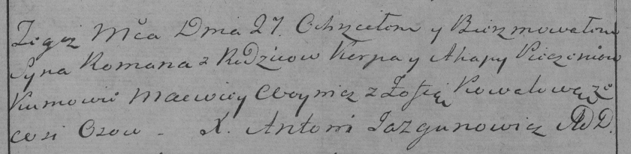

Дедиловичская Покровская церковь. 27 июля 1784 года. Метрическая запись о крещении.

Pieczań Roman – сын родителей с деревни Осово.

Pieczań Karp – отец.

Pieczaniowa Ahapa – мать.

Woynicz Macwiey– кум.

Kowalowa Zofia- кума.

Jazgunowicz Antoni– ксёндз.

**НИАБ 136-13-894:** Лист 10. **Метрическая запись №42/1790-р (ориг).**

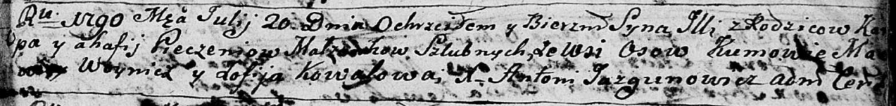

Дедиловичская Покровская церковь. 20 июля 1790 года. Метрическая запись о крещении.

Pieczeń Jlla – сын родителей с деревни Осово.

Pieczeń Karp – отец.

Pieczeniowa Ahafia – мать.

Woynicz Macwey? - кум.

Kowalowa Zofija - кума.

Jazgunowicz Antoni – ксёндз.

**НИАБ 136-13-894:** Лист 20. **Метрическая запись №61/1793-р (ориг).**

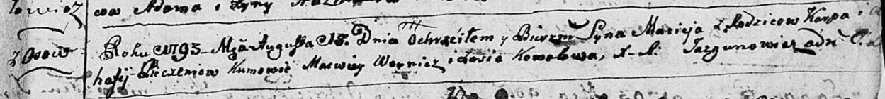

Дедиловичская Покровская церковь. 15 августа 1793 года. Метрическая запись о крещении.

Pieczeń Maciey – сын родителей с деревни Осовo.

Pieczeń Karp – отец.

Pieczeniowa Ahafija – мать.

Woynicz Macwey - кум.

Kowalowa Zosia - кума.

Jazgunowicz Antoni – ксёндз.

**РГИА 823-2-18:** Лист 248. **Метрическая запись №33/1793-р (коп).**

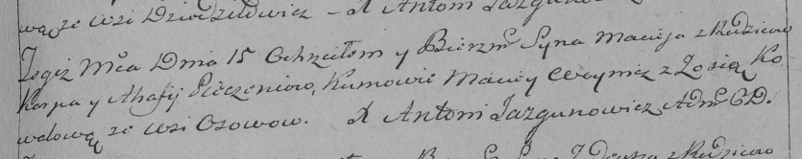

Дедиловичская Покровская церковь. 15 августа 1793 года. Метрическая запись о крещении.

Pieczeń Maciey – сын родителей с деревни Осово.

Pieczeń Karp – отец.

Pieczeniowa Ahafija – мать.

Woynicz Maciey – кум.

Kowalowa Zosia – кума.

Jazgunowicz Antoni – ксёндз.

**НИАБ 136-13-919:** Лист 3об. **Метрическая запись №55/1794-у (ориг).**

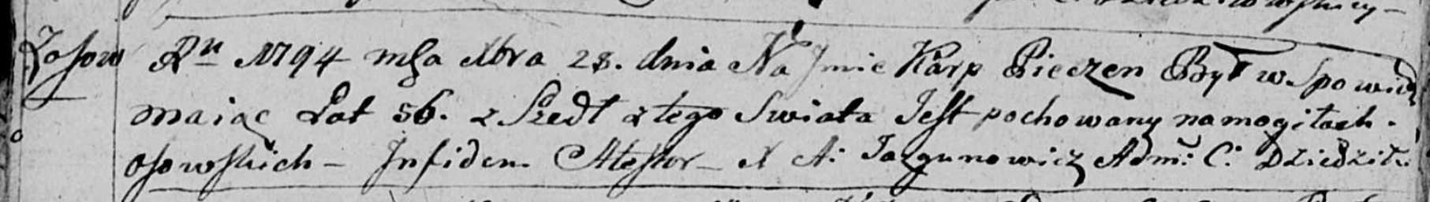

Дедиловичская Покровская церковь. 28 декабря 1794 года. Метрическая запись об отпевании.

Pieczeń Karp – умерший, 56 лет, с деревни Осово, похоронен на кладбище деревни Осово.

Jazgunowicz Antoni – ксёндз.